Тема: Антропогенез и его движущие силы

Цель урока: Раскрыть движущие силы антропогенеза: биологические и социальные; сформировать знания об этапах эволюции человека, о развитии трудовых навыков и общественных отношениях на разных этапах антропогенеза.
Основные понятия: Антропогенез
Оборудование: Учебники, слайды

Ход урока
Организационный момент.
Опрос домашнего задания:
- Типы питания.
- Перечислить периоды развития жизни на Земле. Охарактеризовать Архейскую и Протерозойскую эры.
- Охарактеризовать Палеозойскую, Мезозойскую и Кайназойскую эры.
Увязка: Сегодня на уроке мы изучим историю развития и становления человека современного Homo sapiens.

Изучение нового материала:
Антропогенез означает процесс происхождения и формирования человека. В основе современных представлений о происхождении человека лежит концепция, в соответствии с которой человек вышел из мира животных, причем первые научные доказательства в пользу этой концепции были представлены Чарльз Дарвином в его труде «Происхождение человека и половой отбор» (1871). Ученые считают, что от какой-то группы дриопитеков (вымершей группы высших обезьян) начинается эволюционная линия гоминид.
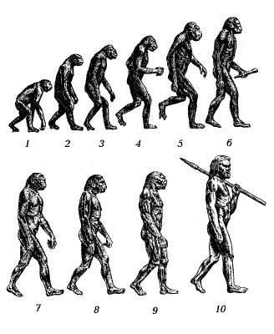
Давайте составим схему этапов развития человека.
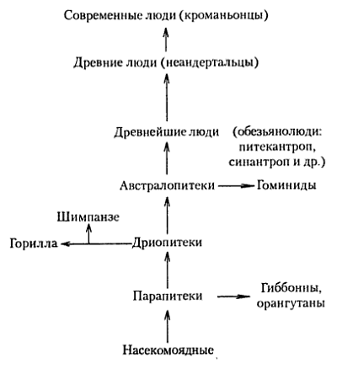
А теперь все занесем в таблицу и изучим более подробно.
Основные этапы развития человека
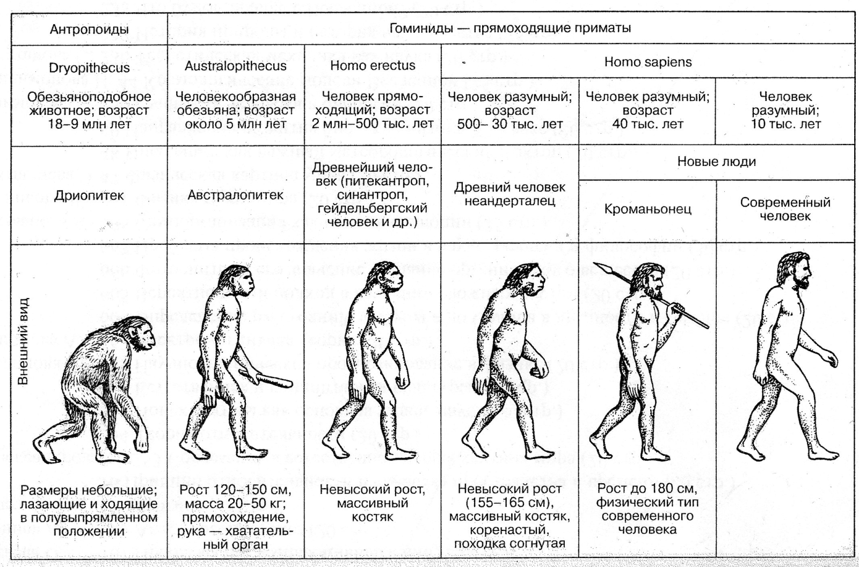

Нельзя утверждать, что человек произошел от человекообразной обезьяны. Развитие человека и человекообразных обезьян – это не последовательные ступени, а параллельные ветви эволюции, расхождение между которыми в эволюционном плане очень глубокое. То есть, у человека и современных человекообразных обезьян был общий предок. Далее их эволюционное развитие пошло по пути дивергенции (расхождения признаков, накопления различий), в связи с приспособлением к конкретным и различным условиям существования.

Черты сходства и отличия человека и человекообразных обезьян.
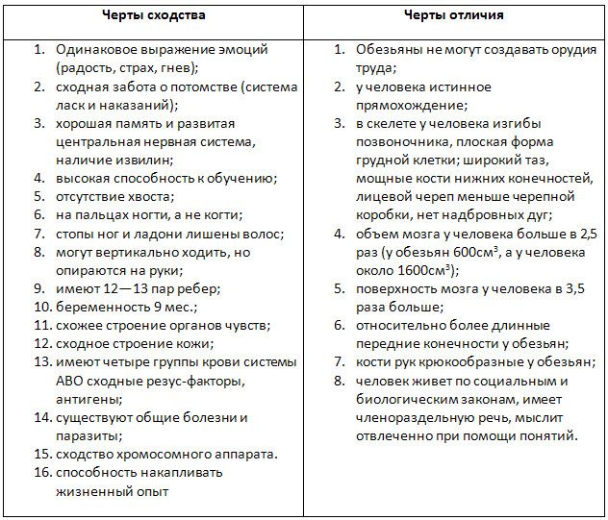

В антропогенезе важная роль принадлежит не только биологическим факторам (изменчивость, наследственность, отбор), но и социальным (речь, накопленный опыт трудовой деятельности и общественного поведения). Особенности человека, обусловленные социальными факторами, не фиксируются генетически и передаются не по наследству, а в процессе воспитания и обучения.

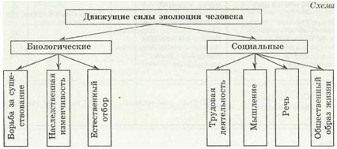

Закрепление нового материала: по узловым вопросам.
Домашнее задание: Антропогенез (стр. 153- 156)

